**FORMATO PARA EL DESARROLLO DE COMPONENTE FORMATIVO**

|  |  |
| --- | --- |
| PROGRAMA DE FORMACIÓN | ACCIONES DE PREVENCIÓN EN SALUD MENTAL |

|  |  |  |  |
| --- | --- | --- | --- |
| COMPETENCIA | 230101222- Realizar acciones individuales y colectivas de prevención según guías y protocolos establecidos | RESULTADOS DE APRENDIZAJE | 230101222-01 Reconocer lineamientos de política pública en salud mental de acuerdo con normatividad vigente.  230101222-02 Determinar los riesgos psicosociales individuales y colectivos teniendo en cuenta las condiciones del entorno. |

|  |  |
| --- | --- |
| NÚMERO DEL COMPONENTE FORMATIVO | 001 |
| NOMBRE DEL COMPONENTE FORMATIVO | Salud mental positiva y derechos en Colombia |
| BREVE DESCRIPCIÓN | Este componente se centra en la promoción de la salud mental desde una perspectiva positiva y de derechos en Colombia. Destaca la importancia de un bienestar auténtico para enfrentar la vida y contribuir al desarrollo social, enfatizando en la prevención de trastornos mentales a través del conocimiento y ejercicio de derechos, apoyándose en marcos legales y políticas públicas nacionales. |
| PALABRAS CLAVE | Salud mental, perspectiva positiva, derechos, bienestar, prevención, trastornos mentales |

|  |  |
| --- | --- |
| ÁREA OCUPACIONAL | Deje una sola área de la siguiente lista acorde a los temas del componente:  3 - SALUD |
| IDIOMA | Español |

1. **TABLA DE CONTENIDOS:**
2. Concepto de salud mental positiva
3. Salud mental en Colombia
4. Derechos en el campo de la salud mental
5. Riesgos para la salud mental
6. Crisis y afrontamiento
7. **INTRODUCCIÓN**

Este componente abordará los conceptos de salud mental desde una perspectiva positiva y el enfoque de derechos.

|  |  |
| --- | --- |
| Ilustración plana para la celebración del día mundial de la salud | Al hablar de **salud mental** desde una perspectiva positiva, se refiere a la preservación de un auténtico estado de bienestar (ausencia de enfermedad) que permite a las personas afrontar la vida, relacionarse con su entorno y contribuir a su desarrollo. De esta manera, se pueden alcanzar **altos niveles de satisfacción** en todas sus dimensiones: **individual, social y emocional.** Sin embargo, este estado de bienestar puede verse afectado por múltiples factores que, aunque manejables adecuadamente, no causarán impactos reales sobre la salud. |

Pero, si no se logra manejar de manera apropiada, la salud mental puede verse comprometida, **desencadenando trastornos mentales.** Para prevenir y manejar estas afectaciones, es necesario contar con información, conocer y hacer valer los derechos que, en materia de salud mental, poseen los colombianos.

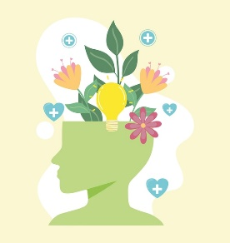Asimismo, es fundamental tener claridad sobre los factores que inciden en el desarrollo de diferentes trastornos o enfermedades. Para ello, se tomará como referencia el concepto de **salud mental** establecido por la Organización Mundial de la Salud (OMS) y contemplado en los planes y programas delimitados por el Plan Decenal de Salud Pública 2022-2031 en la dimensión de convivencia social y salud mental. Se abordará la Ley 1616 de 2013, la cual establece la perspectiva de derechos en esta materia, y se conocerán los beneficios y el acceso al sistema en caso de requerir atención en salud mental.

1. **DESARROLLO DE CONTENIDOS:** 
   * + 1. **Concepto de salud mental positiva**

La Organización Mundial de la Salud (OMS) define la **salud mental** como:

|  |
| --- |
| **“**Un estado de bienestar en el que el individuo desarrolla sus capacidades, puede afrontar las tensiones normales de la vida, trabajar de manera productiva y fructífera, y es capaz de contribuir a su comunidad**”**  (World Health Organization, 2001). |

La salud debe concebirse de manera integral, considerando que los aspectos **biológicos, psicológicos y sociales** forman parte del **bienestar** y convergen constantemente.

|  |  |
| --- | --- |
| Ilustración de personas abrumadas de diseño plano dibujado a mano | **Por ejemplo**  Es conocido que las situaciones de estrés no manejadas adecuadamente pueden provocar afectaciones físicas, como **enfermedades cardiovasculares o problemas gastrointestinales**. Asimismo, el diagnóstico de una enfermedad física grave puede desencadenar **angustia y depresión.** De la misma manera, las condiciones sociales pueden generar estrés, **angustia y ansiedad,** como sucede en casos de dificultades **económicas, desempleo o exclusión social.** |

En la siguiente figura se resume el concepto de salud mental.

**Figura 1.** Concepto de salud mental.

* + - 1. **Salud mental en Colombia**

Colombia ha reconocido la importancia de la salud mental como elemento esencial para el desarrollo de la sociedad y ha establecido leyes, planes, programas y resoluciones que consolidan políticas públicas robustas, inclusivas y con un enfoque de derechos humanos. Esta normativa ha evolucionado y se ha adaptado a las necesidades de una sociedad en constante cambio.

**La dimensión de convivencia social y salud mental**, a partir del Análisis de la situación de salud 2014 y la Propuesta de ajuste de la política nacional de salud mental 2014, se destacan tres componentes fundamentales que orientan las acciones en el ámbito de la salud mental:

Además, se reconocen tres problemáticas principales que deben ser el foco de todas las estrategias de promoción, prevención y atención en salud mental:

Los aspectos que enmarcan la política pública en salud mental:

**Figura 2.** Aspectos de la política pública en salud mental.

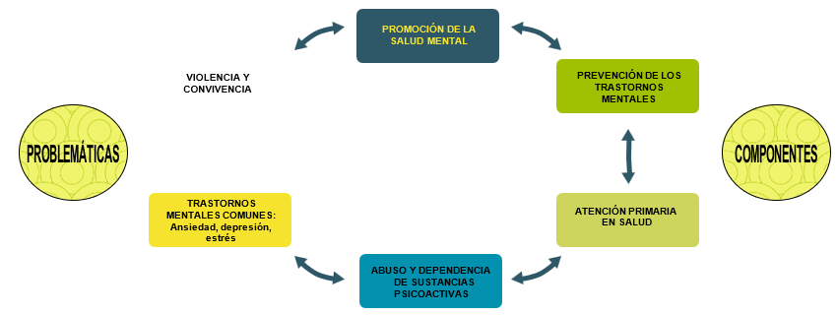

Lo anterior subraya la importancia de cuidar la salud mental tanto a nivel individual como colectivo, lo cual no solo implica acciones por parte del Estado, sino también en la vida diaria de cada persona.

|  |  |
| --- | --- |
| Concepto de quiebra dibujado a mano | Es evidente que los **determinantes sociales** son un factor que incide directamente en la salud de las personas, incluyendo **ambientes violentos,** las maneras de **resolver conflictos**, el nivel educativo y los aspectos relacionados con las condiciones de género. |

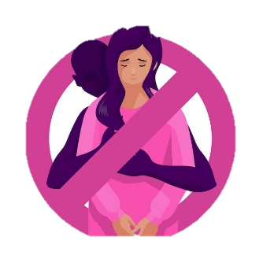

La violencia, que por décadas ha marcado a la sociedad colombiana, representa otro factor de riesgo. En este sentido, la afectación a las víctimas del conflicto armado es aún más profunda, especialmente en las zonas rurales del país. Es importante destacar que el nuevo desafío radica en la reconstrucción del tejido social y en adaptarse a nuevas formas de relacionarse que los acuerdos de paz plantean a la sociedad, aspectos que serán cruciales para preservar el bienestar y la calidad de vida en nuestra sociedad.

* + - 1. **Derechos en el campo de la salud mental.**

La Ley 1616 de 2013, conocida como Ley de Salud Mental, incorpora el enfoque de derechos en la concepción de la salud mental en Colombia.

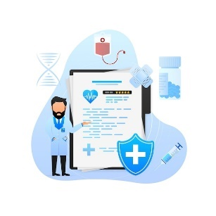

Esta perspectiva busca garantizar **el acceso, la atención y la promoción de la salud mental,** con el objetivo de asegurar el ejercicio pleno del derecho a la salud mental en la población colombiana. Se da prioridad a **niños, niñas y adolescentes**, mediante la promoción de la salud y la prevención de trastornos mentales, así como a través de la atención integral e integrada a la salud mental dentro del marco del Sistema General de Seguridad Social en Salud.

A continuación, se enumeran los derechos establecidos en la Ley 1616 de 2013, los cuales es importante conocer para garantizar su cumplimiento.

|  |
| --- |
| Acordeón  CF01_3_ Derechos en el campo de la salud mental (1) |

**Cobertura y beneficios en salud mental y violencia**

A continuación, se destacan algunos de **los beneficios** a los cuales puede tener acceso por **enfermedad mental, violencia o abuso sexual**. Terapias individuales, grupales, transporte, hospitalización, cuidados paliativos y atención domiciliaria, son algunas de las coberturas previstas en el sistema con las cuales la comunidad puede contar.

|  |  |
| --- | --- |
|  | Es fundamental conocer esta información para poder **asegurar la atención,** **garantía o restablecimiento** de sus derechos en caso de padecer una enfermedad mental o ser víctima de violencia o abuso. |

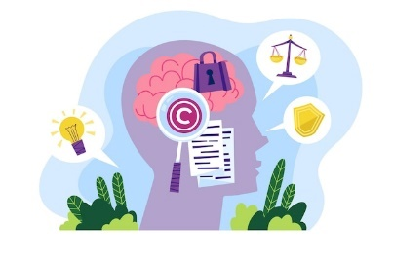**Ley 1566 de 2012**

Por la cual se dictan normas para garantizar la atención integral a personas que consumen sustancias psicoactivas. El consumo, abuso y adicción de sustancias psicoactivas es considerado como una enfermedad mental, por tanto, su atención, tratamiento y seguimiento está contemplado en la ley y existen beneficios para su atención en el Sistema de Seguridad Social en Salud.

**Resolución 5592 de 2015**

Amplía los logros en coberturas de atención en salud mental, implica el reto del acceso efectivo a los servicios de salud.

Otros artículos importantes son:

|  |
| --- |
| Tarjetas  CF01_3_ Derechos en el campo de la salud mental (2) |

* + - 1. **Riesgos para la salud mental**

La salud mental es un componente esencial del bienestar integral, tal como lo define la Organización Mundial de la Salud, donde la salud no es meramente la ausencia de enfermedades, sino un estado completo de **bienestar físico, mental y social.** Es crucial reconocer que diversos **factores socioeconómicos, emocionales y físicos** pueden influir en la salud mental, lo que subraya la necesidad de estrategias efectivas de prevención, tratamiento y recuperación para los trastornos que la afectan. Estos pueden ser:

|  |
| --- |
| Slides  CF01_ 4_Riesgos para la salud mental (1) |

**Figura 3**. Riesgos para la salud mental

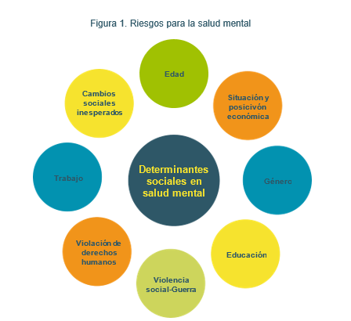

**Determinantes sociales**



La **OMS** señala que los determinantes sociales se asocian con problemas significativos. Circunstancias como la pobreza, la exclusión y la guerra trascienden la capacidad de cambio a nivel individual o familiar. Ante estas realidades, el estado desempeña un papel de protector y garante de los derechos fundamentales. No obstante, en el ámbito individual también es posible emprender acciones de autoprotección que contribuyan a la mitigación de estos riesgos.

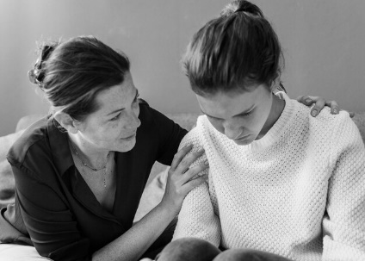**Factores de riesgo**

Estos se asocian con circunstancias **individuales, familiares o sociales** que pueden acelerar el surgimiento de enfermedades mentales. Al abordar un factor de riesgo, es esencial considerar también los factores de protección, definidos por la OMS como aquellas condiciones que aumentan la capacidad de las personas para resistir los factores de riesgo.

**La familia**

La familia puede verse como un ecosistema donde **la supervivencia de cada miembro está interconectada.**

|  |  |
| --- | --- |
| Ilustración detallada del día internacional de las familias. | Es en el **núcleo familiar** donde se forjan **lazos fundamentales,** se aprende sobre el amor, se inculcan valores, se establecen patrones de crianza, se forma el carácter y se practican ética y moralidad. La familia tiene la función esencial de enseñar a amar, siendo el mayor factor de protección para sus miembros. |

No obstante, cuando la cohesión familiar se deteriora por **factores internos o externos**, afectando la convivencia armónica, surge la **violencia intrafamiliar**. Este fenómeno es común en muchas familias del país y representa uno de los principales factores de riesgo para la salud mental.

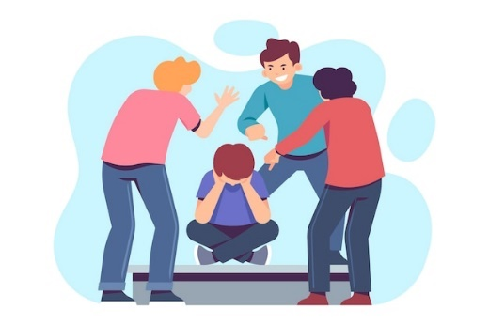

Los tipos de violencia que se pueden dar en la familia son:

|  |
| --- |
| Acordeón  CF01_ 4_Riesgos para la salud mental (2) |

**Formas de violencia intrafamiliar**

De acuerdo con la Información facilitada por el Consejo Distrital para la Atención Integral a Víctimas de Violencia y Abuso Sexual 2015, de la alcaldía Mayor de Bogotá, se determinan las siguientes:

|  |
| --- |
| Slides  CF01_ 4_Riesgos para la salud mental (3) |

* + - 1. **Crisis y afrontamiento**

Las situaciones de crisis pueden ser interpretadas tanto como **peligros como oportunidades.** Así, enfrentarse a una desestabilización personal o familiar conlleva un cambio; no obstante, en muchas ocasiones, se intenta superar la crisis sin que se produzca una transformación sustancial.

|  |  |
| --- | --- |
| **Las crisis** pueden surgir por motivos diversos como una pérdida ya sea afectiva, por muerte o separación, etapas del desarrollo humano como la adolescencia, o por la incapacidad de gestionar situaciones de presión en ámbitos como el laboral, familiar o educativo. | Ilustración del concepto de fatiga de decisión |

Hay múltiples factores que pueden precipitar una crisis en una persona o en un grupo social, y a continuación se señalarán algunos:

* **Condiciones individuales**

Cada persona desarrolla habilidades que le permiten **navegar por la vida, protegerse y cuidar de sí mismo y de los demás.** Estas habilidades se refuerzan a través de las experiencias, ya sean positivas o negativas, que brinda el entorno. Sin embargo, cuando estas condiciones individuales son frágiles, pueden convertirse en un factor de riesgo que incrementa la vulnerabilidad a problemas de salud mental a lo largo de la vida. Algunos

Algunos factores que afectan el desarrollo a través de la vida son:

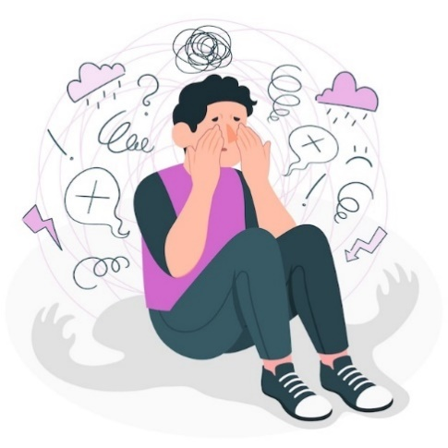

* Soledad
* Baja autoestima
* Pensamientos negativos
* Historia de enfermedad mental en la familia
* Baja tolerancia a la frustración
* Pocas habilidades sociales
* Redes de apoyo limitadas o inexistentes
* **Consumo de Sustancias Psicoactivas (SPA)**

Reconocer aquello que se debe evitar es un rasgo distintivo de las personas que practican el autocuidado. Llevar un estilo de vida saludable se sostiene en gran medida sobre la autodeterminación y el cuidado personal. **La fragilidad** en estas áreas incrementa **la vulnerabilidad a los riesgos en ambientes nocivos.** La transición de un consumo esporádico a la dependencia y **abuso de sustancias psicoactivas** puede ser sutil, y aquellos que comienzan por curiosidad y encuentran placer, a menudo se ven atrapados en una situación complicada.

**La adicción a las sustancias psicoactivas** se clasifica como una enfermedad mental y debe abordarse en consecuencia. Constituye un tema grave que requiere atención significativa. Es esencial identificar los factores que promueven el consumo. Los programas de tratamiento más eficaces ofrecen una combinación de terapias y servicios para atender las necesidades específicas de cada individuo. Tales necesidades pueden estar relacionadas con la **edad, etnia, cultura, orientación sexual, género, embarazo, uso de otras drogas, condiciones de salud concomitantes como la depresión o el VIH, crianza de los hijos, situaciones de vivienda y empleo, y antecedentes de abuso físico o sexual**.

|  |  |
| --- | --- |
| Icono realista de campana de notificación 3d aislado sobre fondo blanco Elemento de medios sociales vectoriales | Reconocer la raíz del consumo es clave para implementar un tratamiento adecuado y a tiempo. |

* **Trastornos mentales comunes**

En el marco de los factores de riesgo se encuentran asociados algunos:

|  |  |
| --- | --- |
|  | Cada uno de estos se hace visible con unas características específicas de acuerdo con la edad y pueden ser desencadenados por hechos violentos, abuso o abandono. |

* **Redes sociales y salud mental**

Los seres humanos somos propensos por naturaleza a buscar la formación de redes de apoyo y la convivencia con otros, un impulso fundamental de protección y cuidado. Desde el nacimiento, establecemos nuestra primera red social: **la familia**, seguida por **la escuela, los amigos** y finalmente el **entorno laboral.** La interacción con otras personas es crucial para mantener una buena salud mental.

|  |  |
| --- | --- |
|  | La salud mental depende del tipo de relaciones y de las personas con quienes formamos lazos afectivos, de amistad o de apoyo, así como de la calidad de estas conexiones. **Las presiones grupales** pueden causar **estrés elevado** o incitar a las personas a comportamientos que no adoptarían por sí solas, como el consumo de drogas, prácticas sexuales irresponsables, el abuso de alcohol o incluso poner en riesgo su vida. |

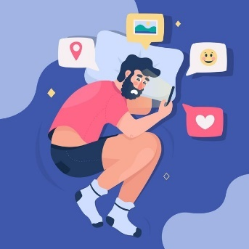

En el contexto actual, el ámbito social, junto con el progreso tecnológico, ha dado paso a plataformas que a menudo ofrecen una versión distorsionada de **las relaciones interpersonales**. Actualmente, la gente se comunica con personas que **no conoce en la vida real**, crea vínculos con ilusiones y esto ha desencadenado una búsqueda constante de reconocimiento y un interés excesivo por proyectar una vida idílica. Además, existe una tendencia a **asumir riesgos imprudentemente al contactar a desconocidos** en línea para entablar relaciones.

**Conductas anormales derivadas de las redes sociales por internet**

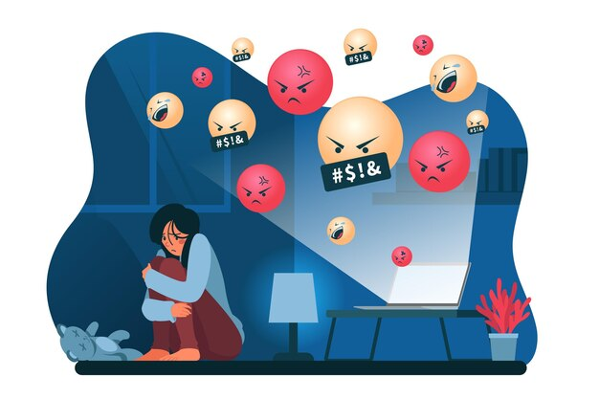Los riesgos y amenazas que conlleva el mal uso de las redes sociales son significativos y requieren ser gestionados con r**esponsabilidad y buen juicio** para minimizar los factores de riesgo.

Es posible caer en cualquiera de estas conductas debido a nuestra constante exposición y participación en diversas redes sociales, sumergiéndonos en esta realidad. Lo esencial es discernir cuáles son verdaderamente nuestras redes de apoyo, identificar dónde se encuentra el afecto genuino, los lazos reales y determinar en quién podemos confiar realmente.

Los factores de protección son:

1. **SÍNTESIS**

A continuación, se presenta una síntesis de la temática estudiada en el componente formativo.

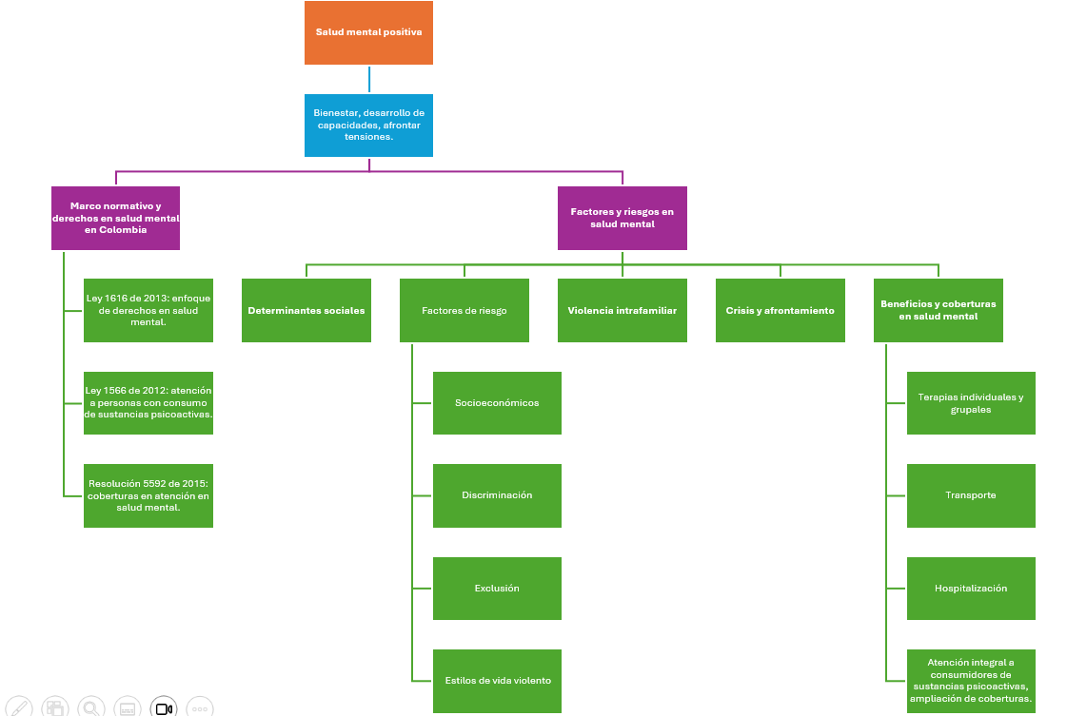

1. **ACTIVIDADES DIDÁCTICAS (Se debe incorporar mínimo 1, máximo 2)**

|  |  |
| --- | --- |
| DESCRIPCIÓN DE ACTIVIDAD DIDÁCTICA | |
| Nombre de la Actividad | Salud mental |
| Objetivo de la actividad | Reforzar el conocimiento de conceptos clave en salud mental y su legislación en Colombia. |
| Tipo de actividad sugerida | Arrastrar y soltar |
| Archivo de la actividad  (Anexo donde se describe la actividad propuesta) | *CF01_Actividad didactica* |

1. **MATERIAL COMPLEMENTARIO:**

|  |  |  |  |
| --- | --- | --- | --- |
| Tema | Referencia APA del Material | Tipo de material  (Video, capítulo de libro, artículo, otro) | Enlace del Recurso o  Archivo del documento o material |
| Concepto de salud mental positiva | PAHO TV (2022).Qué es la salud mental y cómo podemos cuidarla. [Archivo de video] Youtube. | Video | <https://www.youtube.com/watch?v=owr6b1WxWHM&ab_channel=PAHOTV> |
| Derechos en el campo de la salud mental | Unisalud-Universidad Nacional de Colombia (2023). Conozca sus derechos de salud mental. Ley 1616 de 2013, Art 2  [Archivo de video] Youtube. | Video | <https://www.youtube.com/watch?v=iUHHyu-0HL0&ab_channel=Unisalud-UniversidadNacionaldeColombia> |
| Derechos en el campo de la salud mental | MinSalud (2021). Dimensión convivencia social y salud mental | Archivo | <https://www.minsalud.gov.co/plandecenal/Documents/dimensiones/convivenciasocial-ysalud-mental.pdf> |

1. **GLOSARIO:**

|  |  |
| --- | --- |
| TÉRMINO | SIGNIFICADO |
| Salud mental: | estado de bienestar en que las personas desarrollan sus capacidades, afrontan las tensiones de la vida y contribuyen a su comunidad, según la Organización Mundial de la Salud (OMS). |
| Enfoque de derechos: | perspectiva que garantiza el acceso, la atención y la promoción de la salud mental como parte fundamental de los derechos humanos. |
| Trastornos mentales comunes: | afecciones de salud mental que pueden incluir depresión, ansiedad y trastornos del comportamiento, que afectan a individuos de distintas maneras. |
| Determinantes sociales: | factores socioeconómicos y ambientales como la pobreza, educación y violencia, que impactan en la salud mental de los individuos y comunidades. |
| Violencia intrafamiliar: | cualquier forma de abuso físico, psicológico, económico o sexual que ocurre dentro del hogar y afecta la integridad y bienestar de sus miembros. |

1. **REFERENCIAS BIBLIOGRÁFICAS:**

Colombia. Ministerio de Salud y Protección Social. (2013). Ley 1616 de 26 de enero de 2013 por medio de la cual se expide la ley de salud mental y se dictan otras disposiciones. <https://www.minsalud.gov.co/sites/rid/Lists/BibliotecaDigital/RIDE/DE/DIJ/ley-1616-del-21-de-enero-2013.pdf>

Ministerio de Salud y Protección Social. (2014). ABC de la salud mental. <https://www.minsalud.gov.co/sites/rid/Lists/BibliotecaDigital/RIDE/VS/PP/abc-salud-mental.pdf>

Ministerio de Salud y Protección Social. (2015). Resolución 5592 de 2015. <https://www.minsalud.gov.co/Normatividad_Nuevo/Resoluci%C3%B3n%205592%20de%202015.pdf>

Ministerio de Salud y Protección Social. (2016). Resolución 6408 de 2016. Recuperado de <https://www.minsalud.gov.co/Normatividad_Nuevo/Resolución%206408%20de%202016.pdf>.

1. **CONTROL DEL DOCUMENTO**

|  |  |  |  |  |
| --- | --- | --- | --- | --- |
|  | Nombre | Cargo | Dependencia  *(Para el SENA indicar Regional y Centro de Formación)* | Fecha |
| Autor (es) | Sonia Margarita Leal Cruzo | Experto temático | Regional Risaralda | Junio 2017 |
| Paola Alexandra Moya | Evaluadora instruccional | Regional Antioquia - Centro de Servicios de Salud | Abril 2024 |
|  | Olga Constanza Bermúdez Jaimes | Responsable Línea de Producción Antioquia | Regional Antioquia - Centro de Servicios de Salud | Abril 2024 |

1. **CONTROL DE CAMBIOS**

**(Diligenciar únicamente si realiza ajustes a la Unidad Temática)**

|  |  |  |  |  |  |
| --- | --- | --- | --- | --- | --- |
|  | Nombre | Cargo | Dependencia | Fecha | Razón del Cambio |
| Autor (es) |  |  |  |  |  |